Guía de trabajo autónomo Lengua boruca
El trabajo autónomo es la capacidad de realizar tareas por nosotros mismos, sin necesidad de que nuestros/as docentes estén presentes.
At ú bín̈ qui ya^{v} ca^{v}yén̈ra___________
Educador/a:
Nivel: Segundo año
Asignatura: Lengua boruca
- Me preparo para hacer la guía
Pautas que debo verificar antes de iniciar mi trabajo.
Materiales o recursos que voy a necesitar | - Materiales generales como cuaderno, borrador y lápiz.  - Dos personajes. Pueden ser muñecas o muñecos de cualquier tipo, peluches o títeres. En caso de no tener pueden ser dos carritos, dos marcadores de diferente color o dos piedras diferentes.  - Si tiene posibilidad, incluya en la práctica a otras personas que estén en la casa.
Condiciones que debe tener el lugar donde voy a trabajar | Trabaje en un lugar claro, sobre una superficie plana. Puede ser el piso, una mesa o una banca.
Tiempo en que se espera que realice la guía | Hora y media.
- Voy a recordar lo aprendido en clase.
Indicaciones | - Vamos a hacer un repaso de lo aprendido durante el primer mes de clase. Haremos unas prácticas. También haremos diálogos entre los dos personajes y conversaremos con ellos.
Actividad  Preguntas para reflexionar y responder | Recordemos las siguientes palabras: Drubát, suát, yiát, turinát, huáˇgat, huáˇcá, crubát, cri^{v}é, doyén̈ca, istamú^{v}ra.  - ¿De qué jugabas en los recreos? ¿Cómo se dice eso en lengua boruca?  - En caso de no recordar, podés repasar las prácticas de su cuaderno.
- Pongo en práctica lo aprendido en clase
Indicaciones | - Lea en voz alta las siguientes expresiones:  Átqui shoschara.  Átqui bas cuíjchara.  Átqui beát cuíjchara. 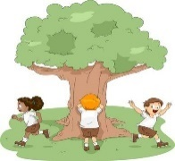  Átqui decyú^{v}chara.  Átqui crújcchara.  Átqui shéschara.  Observemos a continuación las formas negativas de algunas de esas expresiones. Leámoslas en voz alta.  Átqui beát cuíjchí^{v}sha. 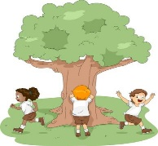  Átqui shoschí^{v}sha.  Átqui shéschí^{v}sha.  Átqui bas cuíjchí^{v}sha.  - Acercá los dos personajes. Recordá que pueden ser muñecas o muñecos de cualquier tipo, peluches o títeres. En caso de no tener pueden ser dos carritos, dos marcadores de diferente color o dos piedras diferentes.  - Esos personajes deben tener un nombre. Si no tienen nombre, inventales uno.  - Vamos a practicar el siguiente diálogo:  Personaje 1: .¿ Ba qui cuíjchara?  Personaje 2: Úgue^{v}. Átqui bas cuíjchara, crújc cuíjchara ni decyú^{v} cuijchara. ¿Ni ba qui?  Personaje 1: Átqui cuijchí^{v}sha. Átqui shoschara ni cácyuacchara.  ¨Personaje 2: Mm. Chá din̈ yá ta shos.  - Ahora vamos a intercambiar. Va a comenzar el personaje 2.  - ¿Hay alguna persona alrededor tuyo, con quien podás practicar estas expresiones? Si hay alguien que pueda participar, practicá con esa persona.  - Hagamos una práctica más. Volvamos a realizar el diálogo con los muñecos.  - Ahora vamos a hacer las prácticas que siguen.

Práctica N° 1: Ba i qui yá^{v}shi shosá:
- Suát
- Drubát
- Yiát
- Huá^{v}gat
- Huá^{v}cá

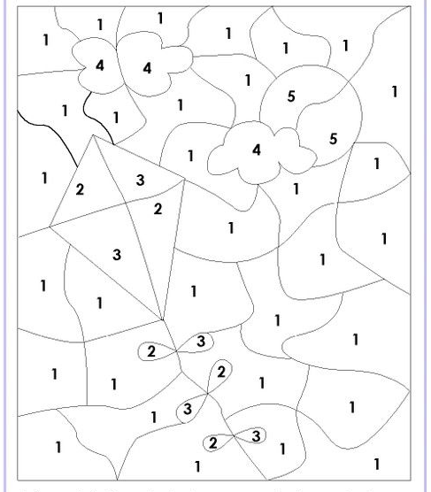

Práctica N° 2.
Escribí oraciones afirmativas o negativas de acuerdo con los gustos de cada figura, según lo indica el emoticono. Observá los ejemplos.

I qui sheschara.

I rójc qui bas cuíjch^{ív}sha.

__________________________.

__________________________. 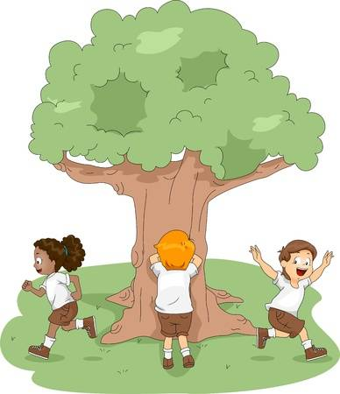

___________.

_____________________________.

____________.

____________.

____________. 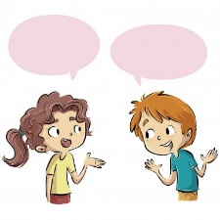

Práctica N° 3
Ba i qui yá^{v}shi shosá
Crubát: ídidídi cri^{v}é
Huá^{v}cá: ídidídi doyén̈ca
Turinát: ídidídi istamú^{v}ra

Con el trabajo autónomo voy a aprender a aprender
Valoro lo realizado al terminar por completo el trabajo.

Marca una X encima de cada símbolo al responder las siguientes preguntas
¿Leí mi trabajo para saber si es comprensible lo escrito o realizado?
¿Revisé mi trabajo para asegurarme si todo lo solicitado fue realizado?

¿Me siento satisfecho con el trabajo que realicé?
Explico ¿Cuál fue la parte favorito del trabajo?

¿Qué puedo mejorar, la próxima vez que realice la guía de trabajo autónomo?

Con el trabajo autónomo voy a aprender a aprender
Reviso las acciones realizadas durante la construcción del trabajo.

Marco una X encima de cada símbolo al responder las siguientes preguntas
¿Leí las indicaciones con detenimiento?
¿Me devolví a leer las indicaciones cuando no comprendí qué hacer?

